* 1. Introduction général
  2. Chapitre 1 : Contexte du travail
     1. Présentation de l'organisme d'accueil
        1. Présentation générale
        2. Domaines d’activité
        3. Services
     2. Présentation du projet
        1. Positionnement dans l’entreprise
        2. Étude de l’existant
        3. Problématique
        4. Objectifs du projet
     3. Gestion du projet : Framework Scrum
     4. Langage de modélisation
  3. Chapitre 2 Etude préliminaires
     1. Cadrages des besoins
        1. Identification des acteurs
        2. Identification des besoins fonctionnels
        3. Identification des besoins non fonctionnels
     2. Modélisations des besoins
        1. Diagramme de cas d'utilisation global
        2. Diagramme de classe globale
        3. Diagramme d'activité
     3. Backlog du produit
     4. Planifications des sprints
     5. Environnement du travail
        1. Environnement matériels
        2. Environnement logiciels
        3. Outils de développement
        4. Langages utilisés
        5. Autres outils et langages
     6. Environnement d'exécutions
     7. Architecture de l'application
     8. Framework ODDO
  4. Chapitre 3 : sprint 1 initialisation d'un pack

**Introduction**

* 1. Backlog du sprint 1 :
  2. Analyse fonctionnelle du sprint 1
     1. Diagramme Use case du sprint 1
        1. Raffinement du cas d'utilisation <<initialiser un nouveau pack>>
           1. Raffinement du cas d’utilisation « Choisir type de produit »
           2. Raffinement du cas d’utilisation «Choisir mode de gestion »
           3. Raffinement du cas d’utilisation « Sélectionner nature de contrat »
           4. Raffinement du cas d’utilisation « Choisir l'apporteur »
  3. Conception du sprint 1
     1. Diagramme de classe sprint 1
     2. Diagramme d'activité/ bpmn sprint 1
  4. Livrable du sprint 1

**Conclusion**

* 1. Chapitre 4 : sprint 2 : remplissage des données clients

**Introduction**

* 1. Backlog du sprint 2 :
  2. Analyse fonctionnelle du sprint 2
     1. Diagramme Use case du sprint 2
        1. Raffinement du cas d'utilisation <<Remplir les informations du client>>
           1. Raffinement du cas d’utilisation « Saisir les informations personnels »
           2. Raffinement du cas d’utilisation «Saisir les contacts du clients »
           3. Raffinement du cas d’utilisation «Saisir les résidents fiscal du clients »
        2. Raffinement du cas d'utilisation <<Remplir le profils de l'investisseur>>
           1. Raffinement du cas d'utilisation <<Saisir la situation patrimonial du client>>
           2. Raffinement du cas d'utilisation <<Choisir les objectifs patrimoniaux>>

* 1. Conception du sprint 2
     1. Diagramme de classe sprint 2
     2. Diagramme d'activité/ bpmn sprint 2
  2. Livrable du sprint 2

**Conclusion**

* 1. Chapitre 5 : sprint 3 : remplissage des informations du pack

**Introduction**

* 1. Backlog du sprint 3 :
  2. Analyse fonctionnelle du sprint 3
     1. Diagramme Use case du sprint 3
        1. Raffinement du cas d'utilisation <<Saisir les informations du pack>>
           1. Raffinement du cas d’utilisation « Saisir la durée de souscription»
           2. Raffinement du cas d’utilisation «Choisir le type de clause du bénéficiaires »
           3. Raffinement du cas d’utilisation «Saisir les informations des bénéficiaires »
        2. Raffinement du cas d'utilisation <<Remplir les informations financière du clients >>
           1. Raffinement du cas d'utilisation <<Sélectionner les origines de fonds du client>>
           2. Raffinement du cas d'utilisation <<Choisir les objectifs patrimoniaux>>
           3. Raffinement du cas d'utilisation <<Saisir les informations du compte a débité>>
           4. Raffinement du cas d'utilisation <<Sélectionner les placements à investir>>
           5. Raffinement du cas d'utilisation <<Programmer un versement >>
  3. Conception du sprint 3
     1. Diagramme de classe sprint 3
     2. Diagramme d'activité/ bpmn sprint 3
  4. Livrable du sprint 3

**Conclusion**

* 1. Chapitre 5 : sprint 4 :Gestion de la demande de souscription

**Introduction**

* 1. Backlog du sprint 4 :
  2. Analyse fonctionnelle du sprint 4
     1. Diagramme Use case du sprint 4
        1. Raffinement du cas d'utilisation <<Signer demande de souscription>>
        2. Raffinement du cas d'utilisation <<valider demande de souscription>>
        3. Raffinement du cas d'utilisation <<annuler demande de souscription>>
        4. Raffinement du cas d'utilisation <<Envoyer documents assureurs>>
        5. Raffinement du cas d'utilisation <<Archiver demande souscriptions>>
  3. Conception du sprint 4
     1. Diagramme de classe sprint 4
     2. Diagramme d'activité/ bpmn sprint 4
  4. Livrable du sprint 4

**Conclusion**

* 1. Conclusion général
  2. Bibliographie

Chapitre 1 : Contexte du travail

Refonte workflow

**Introduction**

L’objectif dans ce premier chapitre c’est de faire une présentation générale du projet ainsi son environnement. Nous allons commencer par présenter l’organisme d’accueil, ses activités et ses services. Ensuite, nous poserons les problématiques et nous donnerons une solution a ce dernier. Puis, nous clôturons cette partie par présenter notre solution proposée avec la méthodologie que nous allons opter.

* 1. Présentation de l'organisme d'accueil
     1. Présentation générale

C’est un groupe financier franco-allemand indépendant fort d’une histoire de plus de 170 ans. Il est issu d’une entreprise familiale française et qui s’est construit sur cinq générations d’agents de change et d’une banque allemande du Mitteland. Le groupe est doté d’une structure actionnariale unique puisque son capital est détenu à 65% par la famille Oddo et à 25% par les équipes. [1]

* 1. Domaines d’activité

Avec 2500 collaborateurs, dont 1300 en Allemagne et en Suisse et 1200 en France et en Tunisie, ODDO-BHF exerce trois grands métiers, basés sur un fort investissement dans les expertises de marché :

* + **Banque de financement et d’investissement :**

C’est un partenaire qui accompagne les entreprises dans leurs transactions et opérations financières et cette activité est assurée par :

* + ODDO-BHF METALS.
  + ODDO-BHF SECURITIES.
  + ODDO-BHF CORPORATE FINANCE.
  + ODDO-BHF CORPORATE BANKING.
  + ODDO-BHF INTERNATIONAL BANKING
  + **Gestion d’actifs**

Cette activité est assurée par :

* + ASSET MANAGEMENT.
  + CONSEILLERS EN GESTION PATRIMOINE.
  + **Banque privée**

Cette activité est assurée par :

* + CORPORATE FINANCE
  + CORPORATE BANKING
  + INTERNATIONAL BANKING

* + Services

ODDO-BHF offre plusieurs services aux différents clients et qui sont :

* + **Les investisseurs institutionnels** : qui bénéficient de plusieurs solutions d’investissement conçues pour atteindre les différents objectifs.
  + **Les entreprises** : bénéficient des services d’introduction en bourse, organisation des actionnariats, crédits et augmentation des capitaux, ainsi ils ont des accès à des solutions de financement, de couvertures ou de financement qui aident à développer les activités de l’entreprise.
  + **Les particuliers** : bénéficient des conseils sur l’activité de leurs entreprises et des solutions de structurations des patrimoines.
  + **Les conseillers en gestion de patrimoine indépendants** : bénéficient de plusieurs services sur mesures destinés à leurs clients

* + Présentation du projet

Dans cette partie, nous allons commencer par définir notre positionnement dans la société , présenter l'existant du quel nous allons travail avec , et poser la problématique à résoudre

* 1. Positionnement dans l’entreprise

Chez Oddo , il existe diffèrent équipe aux quel chacun d'elle elle gère diffèrent problème , pour notre positionnement dans la société nous avons intégré l'équipe qui gère l'ouverture des comptes dans la banque, ce qu'il faudrait savoir c'est qu'il existe diffèrent type de contrat pour l'ouverture de compte , ils disposent de diffèrent contrat d'assurance vie ,

* 1. Étude de l’existant

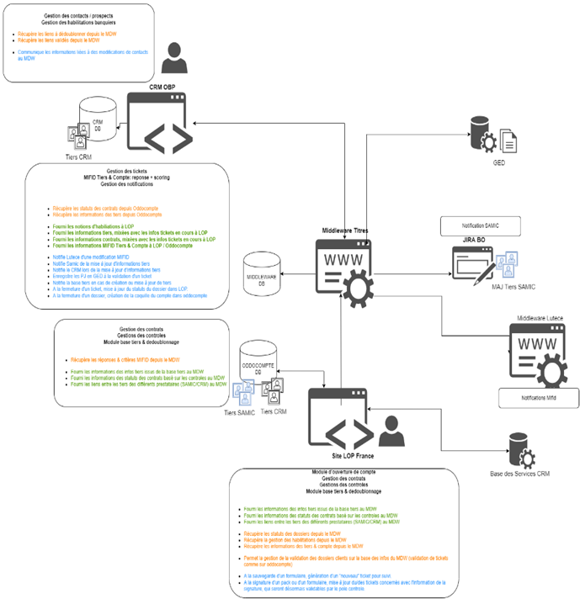

* 1. Problématique

nous avons une solution qui se focalise sur le domaine de l'assurance vie , elle est dédier aux conseiller de gestions patrimoniaux , ce sont des groupes de personnes qui peuvent former une agence , Oddo offre la possibilité à ces agences de pouvoir souscrire à un contrat d'assurance vie pour leurs clients chez Oradea, dans l'état actuelle, les demandes sont créer depuis cette solutions et si la demande a été validé par Oddo , les documents vont être envoyé à l'aide de création d'une demande sur Jira qui , lorsque cette demande est créer , des responsable du métier pourront télécharger ces fichiers et vérifier les documents et le contact ,

Maintenant Oradea souhaite suivre étape par étape le process de souscription, elle voudrait suive les étape de création du nouveau client et de lui remplir une demande de souscription selon leurs règle du métiers, elles voudraient avoir une base qui leur permet de suivre les demandes en synchronisant les demandes chez Oddo , mais aussi avec les autres partenaires qu'elle offre leurs produits

Du coup comment synchroniser les données en temps réels avec Oradea, que doit on modifier afin que les process de création de la demande soit valide par Oradea , et comment va ont vérifier si tous les envois sont possible et comment garder une trace sur ses envoies

* 1. Objectifs du projet

Avec les nouvelles API d’Oradea, nous allons rendre le process de souscription totalement en full api,

Dans le process de création d'une souscription ,lors de la création d'un nouveau pack , nous allons ajouter à la listes des diffèrent produit d’Oradea , ce qu'il faut savoir c'est que pour chaque produits ,il a ses propres caractéristique afin que la souscription pour ce type de produit soit valide , les étape de remplissage d'un demande passer par plusieurs étapes , à commencer par l'indentification du client , dans cette phase , tous les information que Oradea voudrait recevoir doivent être existante, ces informations sont l'identité du client , son contact , sa capacité ,et son résident fiscale , ensuite vient la phase de saisi du profil de l'investisseurs dont la quel il va ajouter sa situation patrimonial , puis le cgp va saisir la durée de souscription pour un contrat et les choisir le type de clause bénéficiaire en cas de décès ,

Pour les informations financières, on va devoir saisir le patrimoine à investir tels le montant global , ses différent origine de fonds ,et les placements auquel il va choisir a investir , un versement programmé est aussi possible

Apres vient la phase de la mise des pièces en jointes des documents qu'il va devoir montrer pour valider la demande (pièce d'identité , justificatifs de domicile , etc. … )

Lorsque tous les informations sont complète avec toutes un envoie de la demande sera effectué, ce qui suit après c'est la signature du client, la signature peut se faire manuellement ou électronique , si la signature est effectuer , le cgp peut valider la demande chez Oradea ainsi il peut envoyer les pièce jointe du client

* 1. Gestion du projet : Framework Scrum

Dans le processus de réalisation d’un projet complexe, se référer à une méthodologie de management de projet est indispensable afin d’assurer la réussite de ce dernier. En effet, une bonne méthodologie de projet fournit le cadre, les procédés, les lignes directrices et les techniques pour gérer à la fois les gens et le travail.

Il existe de nombreuses méthodologies de gestion de projet, assez différentes les unes des autres par leurs fonctionnements. Pour notre projet nous avons opté pour une méthode agile qui permet de se focaliser sur la valeur métier du livrable, d’améliorer constamment la qualité de ce que nous réalisons et de réagir efficacement aux changements. Pour implémenter la méthode Agile, nous allons utiliser le Framework Scrum.

SCRUM fournit un cadre de gestion des projets avec des rôles, des réunions, des artefacts, des règles de gestion et un cycle itératif de développement. Le cadre de travail Scrum est simple, transparent et pragmatique. Pour résumer simplement, on définit le contenu d’une itération (ou « sprint Scrum ») en termes de fonctionnalités, elles sont développées, puis validées à l’issue du sprint. Un bilan du sprint écoulé est réalisé avant de continuer sur le sprint suivant [2]. La figure 2 présente le Framework SCRUM.

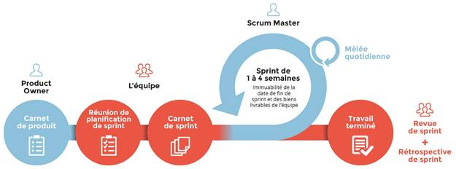

*Figure 1: Scrum*

* 1. Langage de modélisation

Le choix d’un langage de modélisation unifiée pour la conception de notre projet est une étape importante. Pour notre projet nous avons choisi UML comme langage de modélisation Le langage UML (Unified Modeling Language) est constitué de diagrammes intégrés utilisés par les développeurs informatiques pour la représentation visuelle des objets, des états et des processus dans un logiciel ou un système. Le langage de modélisation peut servir de modèle pour un projet et garantir une architecture d’information structurée ; il peut également aider les développeurs à présenter leur description d’un système d’une manière compréhensible pour les spécialistes externes. UML est principalement utilisé dans le développement de logiciels orientés objet. Les améliorations apportées à la norme dans la version 2.0 la rendent également adaptée à la représentation des processus de gestion.[11]

Toutefois, pour éviter de surcharger le rapport et d’entrer dans certains détails techniques, nous ne présentons que quelques diagrammes que nous jugeons utiles pour comprendre le projet



**Conclusion**

Dans ce chapitre, nous avons présenté l’organisme d’accueil, ses services et ses activités. Puis, Nous avons explicité la problématique et les objectifs du projet. Ensuite, Nous avons présenté le Framework utilisé pour la gestion de notre projet. Pour finir, nous avons présenté l’environnement de travail et de déploiement.

*À partir de l’adresse <*[*https://oddocie-my.sharepoint.com/personal/fares_rahmani_oddo-bhf_com/Documents/Rapport%20PFE%20Chapitre%201.docx*](https://oddocie-my.sharepoint.com/personal/fares_rahmani_oddo-bhf_com/Documents/Rapport%20PFE%20Chapitre%201.docx)*>*

* 1. Chapitre 2 Etude préliminaires

Au cours de ce chapitre , nous allons bla bla bla

* 1. Cadrages des besoins

Dans cette partie nous allons commencer par introduire les acteurs de la solution , ensuite nous allons identifier les besoins fonctionnels pour chacun et les besoins non fonctionnels qui devrai être existante pour lui offrir une solution plus qualitatif.

* 1. Identification des acteurs
     1. CGP : c'est le conseiller en gestion des patrimoines , c'est une personnes qui a de forte connaissance en analyse financière et qui aide les clients à leurs ouvrir un contrat d'assurance vie, de plus , grâce à son expérience il peut leur conseiller à investir avec son argent afin de pouvoir gagner de l'argent en ayant le même moment s'assurer pour la succession du compte , avec l'expérience de ce dernier, il peut savoir si le client est plutôt offensif ou défensif, du coup il peut savoir si le client est une personnes qui peut risquer à investir sur les placements avec une grande somme ,et prête à avoir de grosse perte , c'est le principal acteur de la solution , il va suivre le process de création du compte du début jusqu'aux bout avec le client .
     2. Client : c'est la personne a lequel on va lui créer un contrat d'assurance vie , aux moment où il voudrait le faire ,il devra aller à une agence auquel il se trouve le cgp ,qui va lui permettre de faire un contrat d'assurance vie ,il sera principalement devant le cgp , aux moment de la souscription a un contrat d'assurance vie , il devra apporter avec lui les documents et tous les justificatifs pour sa demande , dans le process de création d'un nouveau , il aura pour rôle de faire la signature qui peut être manuel ou électronique .
  2. Identification des besoins fonctionnels
     1. Initialiser le packs
        + Choisir produit
        + Choisir mode de gestion
        + Choisir l'apporteur
     2. Remplir les informations client
        + Saisir les informations personnel du client
        + Saisir les contacts du client
        + Saisir les pats de résidence fiscal
     3. Remplir le profils de l'investisseur
        + Saisir la situation patrimonial
        + Choisir les objectifs patrimoniaux
     4. Saisir les informations du pack
        + Choisir le type de clause du bénéficiaires
        + Saisir les bénéficiaires
     5. Saisir les informations financière
        + Saisir les origines fonds du client
        + Saisir la modalité de paiement
        + Sélectionner les placements à investir
          - Répartir les montant
          - Filtrer les placements (En Euro / En Unité de Compte)
        + Programmer un versement
     6. Signer demande de souscription
     7. Valider ouverture du pack
     8. Archiver les documents du pack
  3. Identification des besoins non fonctionnels

En plus des exigences fonctionnelles, le système doit également respecter certaines conditions pour garantir son bon fonctionnement. Notre application doit vérifier les contraintes suivantes :

· Performance

Le temps d'exécution d'une opération doit être réduit afin d'assurer un temps de réponse satisfaisant pour les différents utilisateurs de l'application.

Pour une meilleure optimisation de la performance de notre application nous avons opté la technique de réduction des requêtes HTTP ainsi que la technique du changement asynchrone du JavaScript lors du chargement du page demandé garantie par le Framework ODDO.

· Ergonomie

Les interfaces de l'application doivent être faciles à manipuler et uniformes afin d'assurer la fluidité de l'utilisation.

Parmi les importantes règles que notre application a respecté la règle des 3 clics pour toute fonctionnalité demandée par l’utilisateur avec une organisation et hiérarchie visuelle claire.

· Adaptabilité

L'application doit être conçue de manière qu'il soit facile de l'améliorer et de la mettre à jour en ajoutant de nouvelles fonctionnalités dans les plus brefs délais en se basant sur la technique de séparations des modules et des services.

* 1. Modélisations des besoins

Dans cette partie , nous allons modéliser nos besoins avec le diagramme de cas d'utilisation et le diagramme de classe pour avoir une vue global sur notre applications

* 1. Diagramme de cas d'utilisation global

Dans la figure ci-dessous voici la diagramme de cas d'utilisation global qui permet définir chaque acteur et ses besoins dans l'application .

* 1. Diagramme de classe globale

Nous présentons ici le diagramme de classe global pour notre application qui contient les different classes et leurs relations entre eux , afin de pouvoir les traduire sur la machines .

* 1. Diagramme d'activité :

La figure ci dessu présente la diagramme d'activité global qui trace les process d'ouverture d'un contract assurance vie

* 1. Backlog du produit :

|  |  |  |  |  |
| --- | --- | --- | --- | --- |
| ID Fonctionnalité | User Story | En tant que | Je veux | Priorité |
| 1 | Initialisation d'un nouveau pack | CGP | Choisir le type de contrat cgp  Choisir le type de produit  Choisir l'apporteur ( le banquier ) | 1 |
| 2 | Remplissage des informations du client | CGP | Saisir les informations personnel du client  Saisir les contacts du client  Saisir les pats de résidence fiscal du client | 2 |
| 3 | Remplissage du profil de l'investisseurs | CGP | Saisir les informations sur la situation patrimonial du client  Choisir les objectifs patrimoniaux du client | 3 |
| 4 | Saisie les informations du packs | CGP | Saisir la durée de souscription  Choisir le type de clause bénéficiaires du client  Saisir les bénéficiaires | 4 |
| 5 | Saisie les informations financières du client | GCP | Sélectionner les origines de fonds du client  Saisir les modalité de paiement des versements  Sélectionner les placements à investir qui sont répartir en placement en unité de compte et en euro et répartir les montant de placements à investir  Faire un versement programmé en saisissant la date de versement , la fréquence et les placements | 5 |
| 6 | Signature de la demande de souscription | CGP /Client | Signer la demande de souscription pour la confirmations des informations de la demande du client et du cgp | 6 |
| 7 | Validation de la demande | CGP | Valider la demande de signature après la signature | 7 |
| 8 | Archivage de la demande | CGP | Archiver les documents de la demande de souscription | 8 |

* 1. Planifications des sprints

* 1. Environnement du travail
     1. Environnement matériels
     2. Environnement logiciels
     3. Outils de développement
     4. Langages utilisés
     5. Autres outils et langages
  2. Environnement d'exécutions
  3. Architecture de l'application
  4. Framework ODDO

A la suite de l'analyse de votre situation, votre banquier dédié, appuyé par les experts de la gestion privée, vous propose une structuration ad hoc de votre patrimoine privé et professionnel qui s'articule notamment autour de :

* La structuration juridique et fiscale : fiscalité personnelle nationale et internationale, droit patrimonial de la famille, droit des sociétés
* Les enveloppes de détention : ODDO BHF dispose d'une large gamme de contrats d'assurance vie et de capitalisation de droit français et luxembourgeois, aux côtés de comptes-titres, PEA, PEA-PME, PERP, Madelin, fonds dédiés
* Les modes de gestion : gestion sous mandat, gestion conseillée ou gestion libre
* Les profils d'investissement : ils peuvent être différenciés par poches d’investissement (défensif, réactif, équilibré, offensif…)

Au fil des étapes de votre vie, votre banquier privé vous accompagne dans vos projets : l’organisation de votre succession, la cession de votre entreprise, la préparation de votre retraite, etc.

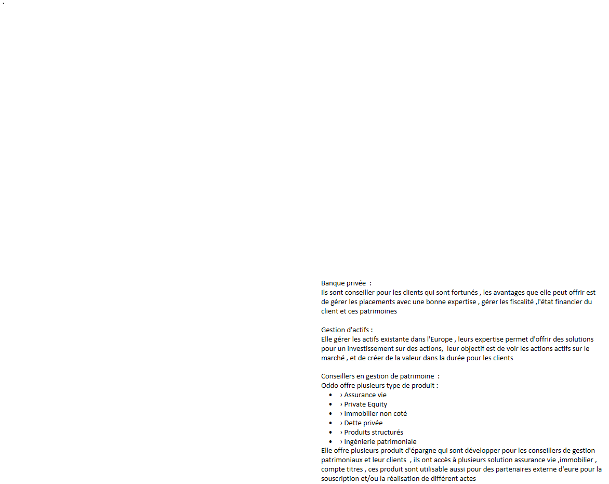

Banque privée :

Ils sont conseiller pour les clients qui sont fortunés , les avantages que elle peut offrir est de gérer les placements avec une bonne expertise , gérer les fiscalité ,l'état financier du client et ces patrimoines

Gestion d'actifs :

Elle gérer les actifs existante dans l'Europe , leurs expertise permet d'offrir des solutions pour un investissement sur des actions, leur objectif est de voir les actions actifs sur le marché , et de créer de la valeur dans la durée pour les clients

Conseillers en gestion de patrimoine :

Oddo offre plusieurs type de produit :

* › Assurance vie
* › Private Equity
* › Immobilier non coté
* › Dette privée
* › Produits structurés
* › Ingénierie patrimoniale

Elle offre plusieurs produit d'épargne qui sont développer pour les conseillers de gestion patrimoniaux et leur clients , ils ont accès à plusieurs solution assurance vie ,immobilier , compte titres , ces produit sont utilisable aussi pour des partenaires externe d'eure pour la souscription et/ou la réalisation de différent actes